Wie heiβt du ?
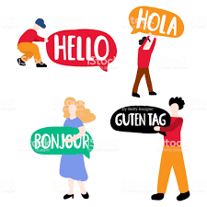
- Guten Tag !

- G……. T….. !

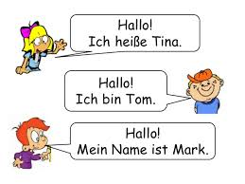
- Hallo, ich heiβe Claudia. Wie heiβt du ?

- Hallo, …………………………………… ….

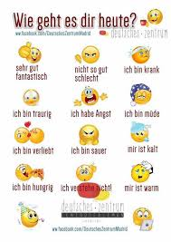
- Wie ……….. es dir ?

- Oh, danke, mir geht es gut.

- Das ist ja schön. Wie …… bist …… ?
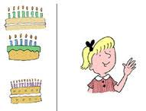
- Ich bin 9 (neun).

- Gut, super. Bis morgen.

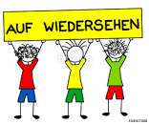
- Auf Wiedersehen !

- Auf …………………………. !

